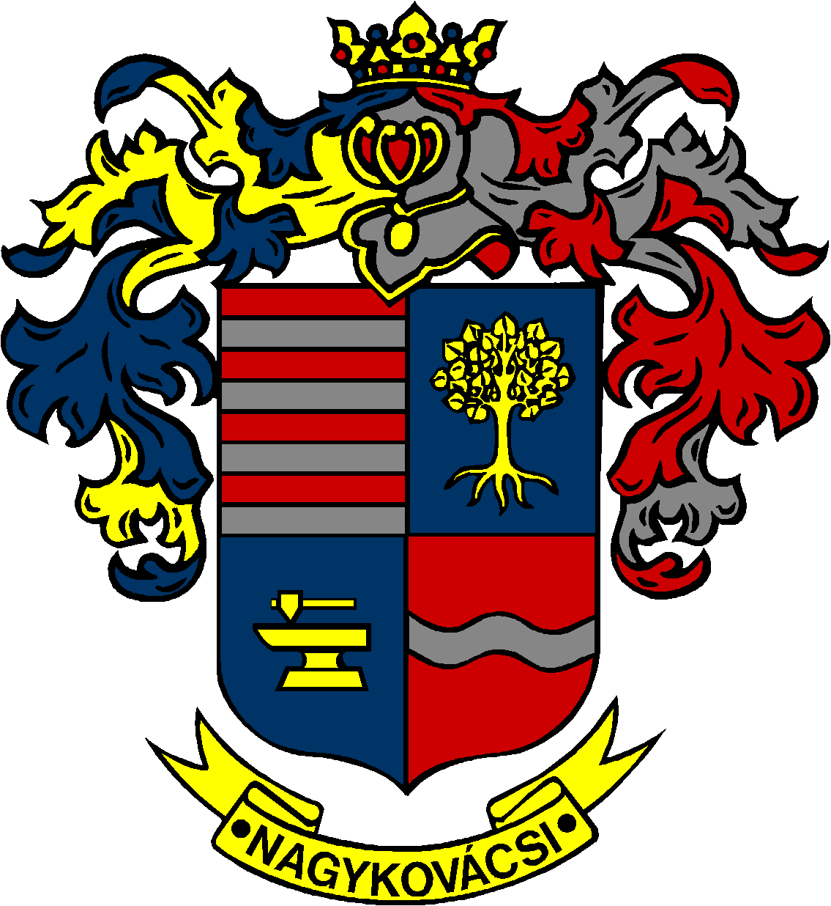

NAGYKOVÁCSI NAGYKÖZSÉG ÖNKORMÁNYZATA
HUMÁNPOLITIKAI BIZOTTSÁG

ELNÖKE

MEGHÍVÓ

Nagykovácsi Nagyközség Önkormányzata
Humánpolitikai bizottságának
ülésére

Az ülés helye: Öregiskola Közösségi Ház és Könyvtár
Időpontja: 2023. február 20. (hétfő) 16 óra 30 perc

Nyílt ülés:
- Döntés a Nagykovácsi Kispatak Óvoda Száva utcai Tagóvodájának bezárásáról E – 20
Előterjesztő: Kiszelné Mohos Katalin polgármester
Előadó: dr. Halmosi-Rokaj Odett aljegyző
Tárgyalja: HB, PB

- Döntés Nagykovácsi Nagyközség Helyi Esélyegyenlőségi Programjának elfogadásáról E – 11
Előterjesztő: Kiszelné Mohos Katalin polgármester
Előadó: Marlokné Karcag Renáta osztályvezető
Tárgyalja: HB

- Beszámoló a Lenvirág Bölcsőde és Védőnői Szolgálat 2022. évi tevékenységéről E – 12
Előterjesztő: Kiszelné Mohos Katalin polgármester
Előadó: Marlokné Karcag Renáta osztályvezető
Tárgyalja: HB

Nagykovácsi, 2023. február 16.

G. Furulyás Katalin s.k.
elnök

